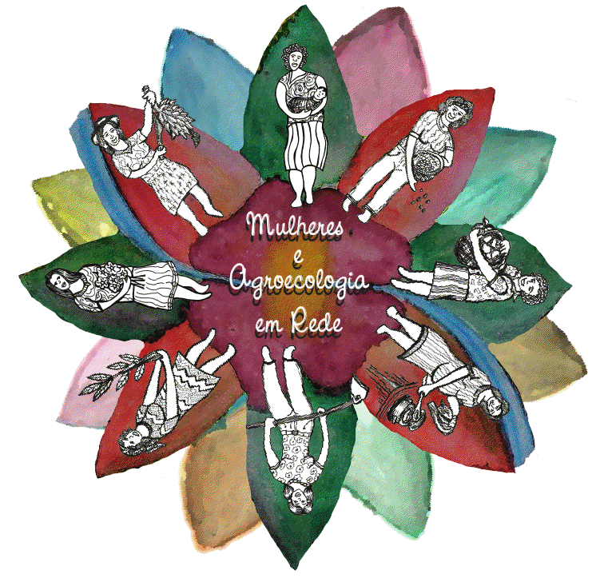

PROJETO

Fortalecimento da autonomia econômica de mulheres rurais no Brasil

“Mulheres e Agroecologia em Rede”

Mapeamento das experiências de agroecologia protagonizadas por mulheres

Zona da Mata - Viçosa - Minas Gerais – Brasil
Experiências de agroecologia protagonizadas por mulheres

Nome: Viviane Paula de Moraes Crisóstomo
Município: Santana do Manhuaçu
Comunidade: Lanço Grande

A Experiência de Viviane

Viviane nasceu no interior de São Paulo, na cidade de Santa Gertrudes. Ela conheceu o marido lá, quando ele foi tirar a carteira de motorista. Trabalharam por dois anos na cidade, ela como auxiliar de padaria e ele em uma cerâmica. Após um tempo perceberam que o que ganhavam lá era menos do que poderiam ganhar na roça e a qualidade de vida deixava muito a desejar. Como o marido já tinha um pedaço de terra resolveram voltar para Santana do Manhuaçu.
Já fazem mais de 12 anos que retornaram. Na época, começaram trabalhando com o café, depois com a criação de vacas para produção de leite. O casal divide o trabalho, o marido ajuda na horta e ela ajuda na lavoura também. A secagem do café fica por conta dela, bem como a organização da casa e da alimentação da família. Viviane também está começando a trabalhar com o artesanato e atualmente está aprendendo pintura em pano de prato.
Na propriedade é possível encontrar grande variedade de frutas como laranja, limão, pocã, banana, mexerica, acerola dentre outras. A horta é bem diversificada mas só para as despesas da família.
Viviane destaca a saúde da família, que considera muito boa. Eles são adeptos da homeopatia, inclusive nos animais, que não dão nem berne nem carrapatos há muito tempo. Ela tem algumas plantas medicinais, mas preferem consultar com as pessoas que trabalham com a medicina alternativa, já que respeitam muito o conhecimento popular dessas pessoas.
Foi a primeira vez que ela participou do Programa de Formação Feminismo e Agroecologia (PFFA), realizado pelo Centro de Tecnologias Alternativas da Zona da Mata, e a partir deste momento ela começou a se envolver com as outras mulheres da comunidade, que já montaram um grupo e já estão se reunindo com a proposta de tralharem com panificação. “O encontro foi muito importante para despertar algumas coisas, como a alimentação mais saudável, além da questão da diversidade. Quero continuar a participar, a troca de informação e conhecimentos tem sido muito boa para mim e para a minha família.”
A dificuldade em se trabalhar com a agroecologia, na visão de Viviane, é a falta de alternativas e de assistência técnica, além dos oportunistas que sempre aparecem vendendo os insumos e agrotóxicos. “A agroecologia é muito importante nos dias de hoje, todo mundo quer as coisas rápido, mas não é o bom. Aqui já vamos lutando contra o veneno há algum tempo.”
Na propriedade tem uma pequena mata que fazem questão de preservar, já que também tem uma nascente dentro dela, que cercaram para garantir a preservação da mesma.
“Eu vejo mais pelo lado da saúde, a diversidade alimenta a família, e o veneno também, a gente tem que explicar que faz mal. A educação também é importante, temos que ensinar os filhos a comer, desde pequenininho, mas tem que ser com exemplo, eles tem que por a mão na terra também.”

